目录

1. 工程概况….…………………………………………………………………….1…-1…………………………

2. 施工前准备…………………………………………………………………….1…-1…2………………………

3. 施工方案……………………………………………………………………….1…2-…28………………………

4. 消防生产措施…………………………………………………………………..…28…-2…9 …………………

5. 施工进度计划保证措施………………………………………………………2…9-…29…………………

6. 环保方案、文明施工………………………………………………………….…29…-3…2 ………………

7. 附表……………………………………………………………………………..…32…-3…4 ………………………

一、 工程概况：
为了有计划、高质量、快速度的完成锅炉房工程的施工任务，我公司根据现场实际情况编制本施工组织设计，为保证工程工期和质量选派具有较强组织能力和多年施工经验的人员统一组织、管理、协调。下设专业工种的技术、质检、安全等部门，配备相关专业工程师层层把关， 全方位控制工程进度计划、施工质量、安检和日常管理工作。
（一）、工程名称：石河子党校燃气热水锅炉安装工程
（二）、工程地点： 石河子党校

（三）锅炉主要技术参数
1、锅炉名称、型号、主要参数

产品名称： |  | 常压热水锅炉
额定蒸发量： |  | 1T/h
额定压力： |  | 1.0Mpa
设计燃料：  设计效率： | 92.5 % | 天燃气
水压试验压力： Mpa
2、锅炉给水及锅水品质应符合 GB1576---2001《工业锅炉水质》的规定。

（四）、安装项目：
1、两台 1T/h 锅炉本体及本体管路的安装。
2、两台 1T/h 锅炉辅机的安装。
3、两台锅炉烟囱的制做、安装、防腐、油漆、保温。二、施工前的准备

（一）、技术资料：

1、 设计图纸：制造厂设备图纸二套。

2、国家标准：热水锅炉设备安装施工及验收规范、验评标准。具体如下：
《锅炉安装单位监督管理规则》
TSG G3001-2004
《锅炉安装监督检验规则》
TSG G7001-2004
《锅炉安全技术监察规程》
TSGG0001-2012
《承压设备无损检测》
JB/T4730-2005
《承压设备焊接工艺评定》
NB/T47014-2011
《锅炉安装工程施工及验收规范》
GB 50273-2009
《机械设备安装工程施工及验收通用 GB 50231-2009
规范》
《现场设备工业管道焊接工程施工验
GB 50236-2011
收规范》
《工业金属管道工程施工规范》
GB 50235-2011

（二）、编制施工预算：
根据施工图纸编制班组施工预算，材料部根据预算备好主材、装置性材料、消材，以备加工配制安装使用。

（三）、施工平面布置：
按图做到三通一平：即电通、水通、路通、平整好场地。
1、安装布置吊装锅炉所用的吊装设备、卷扬机、电焊机等设备要按图就位，并做好防护措施，事先搞好检修，保证机具完好10率0%。
2、按布置图规划的地点将材料按规格分类堆放，并设标识，登记造

册，做好收发凭证，保管好材质证明书等原始资料。
3、锅炉零部件要按随箱总清单进行仔细清点，并做好记录，如有丢失、损坏、不合格品及早得到处理，以免影响施工进度。

（四）、工程质量保证措施： 质量管理组织及质保体系
本企业由总工程师全面负责质量管理及质量保证相关工作。其管理构架关系如

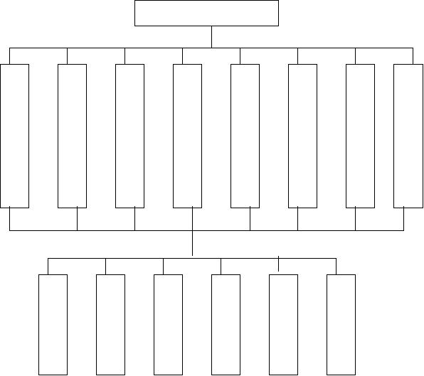质量程序控制
质保师
责
任师
责
任师
责
任师
责
任师
责
任师
探
伤责任
师
责
任师
仪
表责任
师
焊
接班组
电
气仪表班
组

质 | 材 | 工 | 理 | 筑 | 无 | 起 | 电
检 | 料 | 艺 | 化 | 炉 | 损 | 重 | 气

起 | 管 | 筑 | 钳
重 | 工 | 炉 | 工
班 | 班 | 班 | 班
组 | 组 | 组 | 组

项目质量管理组织


项目经理

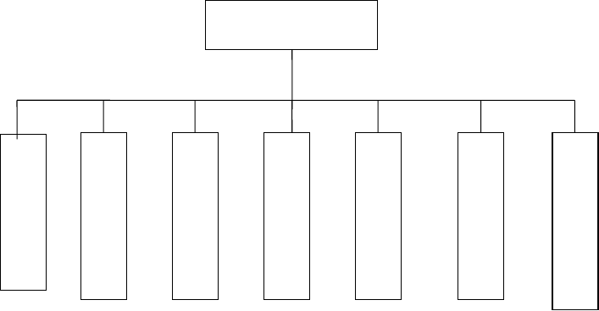
项目质检员
钳
铆
电
起
电
管
保
工
工
工
重
焊
工
温
工
班
班
班
班
班
班
组
组
组
班组
组
组
组

质量保证体系
1、建立完整的质量保证体系：
- 公司总工和技术部、安质部对公司项目部的工程质量负责；
- 项目部经理和质保工程师，应对工程质量直接负责；
- 质检责任师是施工质量负责人，也是兼职质检员其具体职责如下：
a 负责本工程的施工质量；
b 负责并监督本工程施工组织设计的实施；
c 负责监督并检查本工程各项施工工序的质量技术文件、施工记录、竣工图纸是否完整；
d 负责编写工程的试运检查方案。
- 、项目部质检员主要职责

a 对本工程全过程施工质量负责；
b 对重大设计变更、隐蔽工程、单位分项分部工程的验收负责； c 执行“三级检验”（自检、互检、监检）制度；
d 对本工程的竣工图纸、技术文件、资料应做到科学化和标准化计量； e 对质量不合格的分项分部工程，质检员应拒绝验收；
- 、各班组兼职质检员职责
a 对本班组所承担的施工项目的质量直接负责；
b 主动接受上级质检员的监督检查，认真执行“三级质量检验”制度； c 建好重大施工项目及隐蔽工程的验收控制点；
d 做好竣工图纸，施工技术资料和各种签证的整理工作。
- 、施工人员的质量职责
a 严格贯彻执行《蒸汽锅炉安全技术监察规程》、《工业锅炉安装施工及验收规范》、《电力建设施工及验收技术规范》（ 锅炉机组篇） DL5047-1995，树立“质量第一、用户至上”的思想。应做到施工质量精益求精，一丝不苟；
b 主动接受质量部门的监督检查工作；
c 严格按图施工、按程序施工，讲求工艺，做到上道工序检查合格后再进行下道工序，并做好文明施工；
d 必须做到施工图纸，施工记录与实际施工相符，原始记录齐全；施工人员对自己所承担的施工项目负责，不合格坚决返工，决不推诿。
2、施工质量保证措施
- 、各专业技术人员必须参加设计院的技术交底，图纸会审等工作；
- 、工程开工前必须编写施工组织设计；
- 、各专业重大施工项目必须有专业施工措施，必须在开工前进行技术交底；
- 、坚决贯彻“三级质量检验”制度；
- 、施工设备等出现问题，应由专业人员负责修复；
- 、在施工中验收的项目应签证并保存资料；
- 、工程竣工后，按标准向甲方移交完整无误的竣工图，技术文件和

资料；
- 、工程移交后，定期组织有关人员进行质量回访，做到服务上门。 3、加强质量教育工作
质量意识应贯穿于生产经营活动的全过程。作为安装工作的经营者的质量意识应体现对业主、对用户负责的态度，自觉地把全面质量管理做为企业管理的中心环节，以安全、优质、低耗求效益。因此增强质量意识是企业发展的客观要求。

（五）、施工安全保证措施：
项目部是本企业中分支体系，其体系又主要分为本体工程和管道工程，辅机工程，其工作重点为安全与质量，具体如下：
1、安全管理组织及安保体系
本企业由总经理全面负责安全管理及安全保证相关工作，其项目构架关系如下：

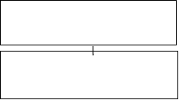
总经理
项目经理

项目安全员

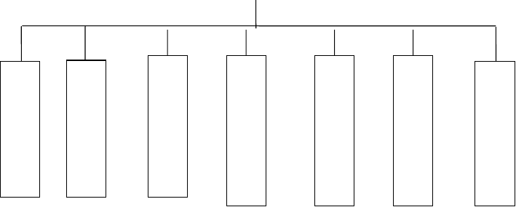
钳
铆
电
起
电
管
保
工
班
工
班
工
班
重
工
焊
班
工
班
温
班
班
组
组
组
组
组
组
组

2、工作制度
根据本工程现状，安全实行三班（跟班）工作，其他为常白班工作制， 出勤率不低于 95%。
3、安保体系定员
安全保证体系全部定员：9 人其中：安全保证总负责：1 人； 专职安全负责：1 人；
各班组负责人员：7 人； 其他安保人员：1 人
4、安全例会制度
- 、定期组织安全管理人员参加安全学习。
- 、不定期举行由总公司领导及相关人员参加的安全会议。
- 、由企业领导定期制定和提出安全工作计划，定期检查安全工作的落实情况，对存在的问题予以解决。
5、安全保证措施
安全生产是各项施工工作的综合反映，全体施工人员必须认真贯彻 “安全第一、预防为主”的安全生产方针，坚决执行国家有关的法规和条例，遵循锅炉设备安装的客观规律，严把安装施工安全关，具体措施如下：
- 、加强安全思想教育；
- 、公司和工程项目部采用各种形式，宣传国家有关安全生产的方针、政策、法规、规定。
- 、经常性地组织职工学习安全规程和安装管理规定。
- 、在开工前，对主管生产的干部，进行一次安全施工管理和安全规程的考试，合格者可以上岗。
- 、加强安全管理工作
- 、建立健全安全管理工作组织体系，公司、项目部设专职安全员，施工班组设兼职安全员，做到人人有责。
- 、项目经理是本项目施工安全的第一责任者，对本项目的安全施工

负直接领导责任，班组长对本班组施工全过程的安全及安全措施应全面负责。
- 、建立安全工作台账、即“安全劳动记录”、“各类事故记录”、“ 安全检查记录”、“违章违规登记记录”、“安全奖惩记录”、“不安全因素处理登记”等。
- 、特殊工种须按要求操作，如：无证焊工不得焊接受压元件，非起重工不得指挥大件吊装作业。
- 、安全施工措施
- 、现场施工必须遵守“六条纪律” 。 a 进入施工现场必须戴合格的安全帽。
b 高出地面两米（含两米）属高空作业，必须系合格的安全带。
c 高空作业时禁止向下抛扔物体。d 带电体必须接安全接地线。
e 非操作人员严禁操作机械电气设备。
f 吊装时机械必须完好，吊装物体下严禁站人。施工设备必须符合安全规程要求，并要有安全防范措施。
- 、安全施工“八不准”：
a 开工前对职工进行安全知识考试，施工现场环境不安全不准施工。b 起吊大件没有安全技术措施、不准施工。
c 不遵守安全规程制度不准施工。d 上班不准穿凉鞋、拖鞋、短裤。e 不准上班喝酒或酒后上岗。
f 不准在施工现场打闹、取笑。
g 施工现场不准吸烟、场地内不准出现烟头、焊条头。
h 不准在施工现场通道上堆放器材，保证道路畅通。
- 、定期进行现场安全大检查
- 坚持现场安全大检查：公司每季度对各项目部进行安全大检查一
次，项目部每月对本工程各施工点进行安全大检查一次，班组每周一次安全活动，并作好安全活动日志。

- 季节性大检查：春秋两季应防沙、防风；夏季应防暑、降温；冬季应防火、防滑；节假日前尤其要做好防范措施。
- 阶段性大检查：结合现场工程进展情况进行阶段性检查，如在大件起吊、系统带电、分部试运前进行检查等。
- 建立、健全安全网络保证体系。
- 、安全防护重点
- 高空人身坠落；
- 高空落物伤人；
- 触电；
- 机械伤害；
- 设备损坏；
- 火灾。
- 、安全管理目标1）无人身死亡事故；
- 年重伤事故率为 0；
- 杜绝：火灾、设备、机械、交通重大事故；
- 年因工轻伤率小于 5‰；
- 施工现场保持工完料尽场地清，施工状况文明有序。

（六）、填写开工告知书：
所安装的设备、主材、消材、装置性材料已进入现场，临设（电焊机、吊装设备）等安装调试已完毕并可使用，安装施工组织设计、施工图纸、甲乙双方签订的合同、三证等齐全，现场具备施工条件，即可填写开工告知书。

（七）、焊接施工组织设计。1、编制依据
- 《特种设备安全监察条例》
- 《工业锅炉安装工程施工及验收规范》GB50273—98
- 《电力建设施工及验收技术规范》（锅炉机组篇）DL/T5047-1995

- 《锅炉压力容器压力管道焊工考试与管理规则》
- 《角管式锅炉焊接工艺守则》
6）1T/h 蒸汽锅炉施工组织设计
7）焊接安全与卫生

2、钢材种类及规格
种类
管材
管材
连接方式

DN<32  供水管 | 镀锌钢管 | 焊接
DN>32-150 | 镀锌钢管 | 焊接
DN>150 | 镀锌钢管 | 焊接

3、主要焊接工艺选择
本工程焊缝采用手工电弧焊。4、焊接质量。
1）质量指标
- 受检焊口的外观合格率必须达到 100%。
- 各类钢结构、低压管道焊缝外观合格率为 100%。c.受监焊口无损检验一次合格率为 95%。
d.各项焊接工程优良率为 95%。
e.凡合格焊工施焊的各项管道焊口水压试验无渗漏。2）质量要求
- 焊工考核按国家颁发的《锅炉压力容器压力管道焊工考试与管理规则》。
- 焊接按SF75032-87《水管式锅炉焊接工艺守则》有关规定焊接业。c.质量检验按《工业锅炉安装工程施工及验收规范》GB50273-98,《电
力建设施工及验收技术规范》（锅炉机组篇）DL/T5047-1995 3）质量措施

- 各级领导及所有焊接人员应认真学习，正确理解和严格执行上级颁发的有关焊接的规程、规范、规则等。以质量第一的观点处理质量和进度的矛盾，克服重高压轻低压、重管道轻结构、重本体轻外围、重外表工艺轻内部质量的错误倾向。
- 正确使用焊材：焊材的保管、领用、发放、焊条烘焙应设专人负责管理。
- 采取切实可行的措施，认真贯彻《工业锅炉安装工程施工及验收规范》。
- 技术人员要认真负责，严格履行技术交底制度，未经技术交底的工程项目不能施工。焊工应按规定施工方案和技术措施施焊，不得随意变动。
6、安全措施
- 进入施工现场必须戴上安全帽。
- 高空作业，要有牢固的脚手架，戴上安全带方可施工。
- 施焊时要穿戴上劳动保护用品，防止烧伤、烫伤。
- 为了保护焊接设备和防止触电事故的发生，电焊机外壳应接地线。金属外壳接点必须绝缘良好、紧固可靠。
- 点焊、施焊时，应注意周围配合工种，严防电弧伤眼。
- 施焊前应先检查一下，周围是否有易燃、易爆物，如有则马上移动，无法移动则要报告安全部门派专人看护，方可施焊。
- 在容器内施焊，照明应采用 12V 行灯。要穿绝缘鞋，戴干燥手套。要有通风设备。严禁电焊、火焰切割同时施工。

三、施工方案

（一）常压燃气热水锅炉安装方案1、锅炉基础检查、验收、划线
1、基础的检查验收。
- 由监理单位、安装单位、土建单位、建设单位、四方组成的验收组。

- 土建单位向安装单位移交纵、横中心线及标高线的基准点。
- 检查基础外观浇灌质量（无缩孔、塌方、裂缝及凸凹不均等）。
- 按基础图测量基础尺寸及位置偏差，位置及外形尺寸用卷尺测量，座标高度用水准仪测量，平面不水平度用水平仪测量。
2、锅炉基础划线
- 按土建提供的基准点,在基础上方 0.5 米处，沿锅炉纵、横向中心线位置拉二根互相垂直的拉线，拉线二端各系上能将线拉直的重量，将纵横中心线用线锤投影到基础上，并用红油漆标记清晰。
- 基础划线：根据锅炉基础图，以锅炉（下锅筒）纵、横中心线为准，划出燃烧器、烟风道，用红油漆标记清晰，认真填好基础划线记录并办理签证。

2、锅炉本体吊装及安装
1、准备工作：安装前必须对锅炉本体、燃烧器等按图进行数量及质量复查，并再次检查下锅筒基础标高及水平度。
2、锅炉安装：
- 锅炉进入现场前，应与甲方代表或监理一同对锅炉进场道路进行勘察，协调各单位做好道路清理和平整工作。
- 保证有足够的卸车场地。
- 准备好枕木、滚杠、千斤顶、倒链、钢丝绳、拔杆、卷扬机等起重机具。
- 在锅炉基础位置按纵向做一牵引地锚，用于牵引锅炉。
- 在锅炉卸车位置到锅炉基础之间铺设枕木，并摆好滚杠，将锅炉平稳地摆放于滚杠上。
- 在锅炉底座上放出纵横中心点并用红色油漆标注。
3、安装记录：锅炉安装完毕，应对锅炉本体全部尺寸按图进行复查无误，经三级检查合格验收签字后，方可申报技术监督局特检所进行锅炉水压试验。

4、安装允差见下表：

项次  1 | 项  锅筒纵、横向中心线偏差 | 目 | 偏差不超过  ±5mm
2 | 锅筒的标高偏差 |  | ±5mm
3 | 锅筒全长的纵向水平度  锅筒全长的横向水平度 |  | 2mm  1mm
4 | 火口中心距 |  | ±10mm
5 | 个别管子突出不平 |  | ±5mm


3、锅炉本体

准备工作：安装前必须对锅炉本体、一次仪表阀门、等按图进行数量及质量复查。
（1）锅炉安装：

- 锅炉进入现场前，应与甲方代表或监理一同对锅炉进场道路进行勘察，协调各单位做好道路清理和平整工作。
- 保证有足够的卸车场地。

- 准备好枕木、滚杠、千斤顶、倒链、钢丝绳、等起重机具。

- 在锅炉基础位置按纵向做一牵引地锚，用于牵引锅炉。

- 在锅炉卸车位置到锅炉基础之间铺设枕木，并摆好滚杠，将锅炉平稳地摆放于滚杠上。 6）在锅炉底座上放出纵横中心点并用红色油漆标注。
- 安装记录：锅炉安装完毕，应对锅炉本体全部尺寸按图进行复查无误，经检查合格验收签字后进行锅炉水压试验。
- 对平台扶梯支撑的标高、尺寸进行复测。钢架在平面组对找正后用吊装架吊起找好后再焊接牢固定。

4、锅炉附件及仪表阀门安装

- 锅炉阀门安装：包括出水、排气、排污等阀门，主要注意开关灵活， 连接严密不泄漏。
- 安全阀安装：安全阀要经技术监督检验部门检验和定压在水压试验之后才能安装，水压试验时将安全阀座盲板封严，安装后的安全阀出口须将泄放管引向室外安全处。

5、烟囱的配制、安装、油漆

- 配制前应组织人员熟悉图纸，进行技术、安全交底。

- 烟囱采用δ4mm 钢板，内外壁除锈刷无机富锌底漆两道，卷制成圆筒形 Φ550 mm 。3）烟囱的焊接人员应由合格焊工担任，起重吊装由持证起重工担任，烟囱采用分段加工焊接。锅炉房内烟囱安装前锅炉本体应就位完毕。 4）锅炉房内烟囱的安装用 12T 吊车从房顶烟囱孔吊装，采用分段吊装， 吊耳要焊接牢固，检查钢丝绳有无破损、断丝现象。当钢烟囱出房顶以后应做好加固并找正烟囱的垂直度 1/1000。
5） 房顶至 10 米高段烟囱应先在地面组合焊接完毕，烟囱顶部的排气帽制作焊接完毕。穿好钢丝绳拉索，当吊车吊起时找正烟囱的垂直度焊接牢固。拉紧索绳。烟囱和房顶间制做防雨罩参照国标 01R409 6）在烟囱的底部安装有重力防爆门Φ450。

6、工艺管道、阀门、安装及工艺管道试压、冲洗、油漆、阀门安装。

（1）管道安装注意事项（焊缝布置位置） 1）尽量布置在施工方便和受力较小的部位。

以上内容仅为本文档的试下载部分，为可阅读页数的一半内容。如要下载或阅读全文，请访问：https://d.book118.com/948013064016006026

